Наркологический диспансер №1

Центральный административный округ, Подростковый отдел

Телефон:
+7 (499) 245-03-85

Адрес:
Москва, Остоженка, 53а

Метро:
Парк культуры ~ 130 метров Кропоткинская ~ 1 км

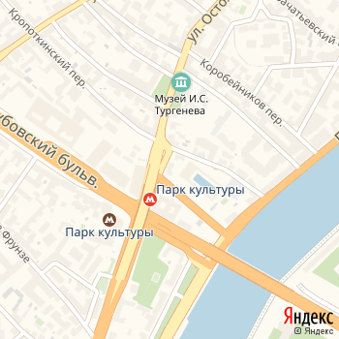
- Режим работы

 | ПН | ВТ | СР | ЧТ | ПТ | СБ | ВС
работает | 08:00–20:00 | 08:00–20:00 | 08:00–20:00 | 08:00–20:00 | 08:00–20:00 | – | –
перерыв | – | – | – | – | – | – | –
.
Вы можете позвонить по номеру +7 (499) 245-03-85 и уточнить график работы.

